Открытый урок по изобразительному искусству
Тема:«Красота национальных костюмов татарского народа.
Татарский орнамент и калфак».
Цели: 1) познакомить учащихся с искусством татарского народа, с татарским национальным орнаментом; раскрыть значение орнамента, познакомить его с особенностями;
2) развить творческие способности учащихся, навыки работы цветом, развивать вкус и умение видеть прекрасное;
3) воспитать у детей любовь к искусству татарского народа, любовь к родному краю.
Оборудование: -компьютер, видеопроектор, экран;
- презентации к уроку;
- изделия из бабушкиного сундука (сапожки, ичиги, туфли, кульмек, камзол, каляпуш, тюбетейка, калфак);
- татарская народная мелодия.

Ход урока
- Орг.момент
- Исәнмесез, укучылар һәм кунаклар! Матур итеп утырабыз һәм дәресне башлап җибәрәбез.
- Актуализация опорных знаний:
1. - Ребята, в какой республике мы с вами живём? (в Татарстане)
- А столица нашей республики? (город Казань)
- Люди каких национальностей проживают в нашей республике?(русские, чуваши, татары и т.д.)
- Т.е. наша республика много… (многонациональная)
- У каждого народа есть свои обычаи, традиции, свои национальные песни, танцы, костюмы. (см. приложение №1).
2. Работа по слайдам
а) У башкирских женщин головной убор наз-ся кашмау. Кашмау украшали монетами и подвесками, которые доходили до бровей и закрывали часть лица, а у мужчин – тюбетейки, круглые меховые шапки.
б)(удмурты). Девушки до замужества носили шапочки манлай. Невесте на свадьбе надевали налобную повязку (манлай, чачак)и платок – знак замужней женщины. Пожилая женщина меняла это убор на головное полотенце с завязанным сверху платком.
в) (чуваши) наз-сь тухья и хушпу. Украшались монетами и украшениями из бисера. В орнаментах бисерного шитья отражались представления о мире или его части.
г) (марийцы) Платок – шовыч, украшенные вышивками. Невесту накрывали богато вышитым покрывалом имевшую форму большого прямоугольника украшенным узором с мотивом креста, который должен быть оберегать молодую женщину от сглаза и порчи (сторож дома).
д) (русские) Делились головные уборы на девичьи и уборы замужних женщин. Замужняя женщина должна была тщательно закрывать свои волосы от постороннего глаза, нельзя было даже заниматься домашними делами с непокрытой головой, а девушкам не запрещалось – “Девичья коса – всему миру краса”. Поэтому у девушек легкие и воздушные какошники, ленты, а у женщин – платки.
е) (татары) Надевался в комплекте со специальной повязкой – украшением (ука-чәчәк) , а конец кисточки откидывался набок.
- Так что отличает один костюм от другого? (узоры, орнамент)
- А что такое орнамент?
Орнамент – это узор, состоящий из повторяющихся элементов,
предназначенный для украшения каких либо изделий или
архитектурного объекта. Слово “орнамент” произошло от
lat. “ornamentum” , - что значит “украшение”.
Слово “орнамент” произошло от lat «ornamentum»,- что значит «УКРАШЕНИЕ».
- Изучение новой темы.
- Итак, мы подошли к теме нашего урока «Красота татарских национальных костюмов. Орнамент»
- В национальных костюмах отражались обычаи, национальные особенности и духовный мир татарского народа.
К татарской национальной одежде относятся кожаные ичиги, туфли, камзолы, вышитые передники и т.д
- А сейчас послушаем наших ребят, которые расскажут стихи и узнаем ещё какая одежда ещё относится:
1-ый ученик
Алъяпкычымның бизәге
Әллә кайдан күренә
Аллы – гөлле чәчәк төшкән,
Килешәдер үземә
(Словарная работа: алъяпкыч – передник)
2 – ой ученик
Балкып тора түбәтәйләр
Энҗе бөртекләре белән
Алар монда килгән гүя
Чын әкият иленнән.
Мин бит чын татар егете
Күз тимәсен үземә!
(түбәтәй – тюбетейка)
3-ий ученик
Калфак кигән кыз баланың
Багып алчы йөзенә:
Нинди гүзәл татар кызы
Күз тимәсен үземә.
(калфак - калфак)
- Физминутка.
(под татарскую плясовую, делаем несколько упражнений)
- Звучит мелодия «Ак калфак».
(Сандыкта ятты озак, әбинең чиккән калфак.
Ул калфакны әбиең кадерләп кигән һәрчак.
Милләтемнең нуры анда: Ука, Чугы, Чәчәге
Кадерләп сакла, балам, әбиемнең калфагын.)
- Итак, сегодня мы с вами будем рисовать татарский национальный головной убор – калфак.
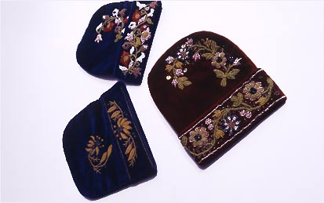
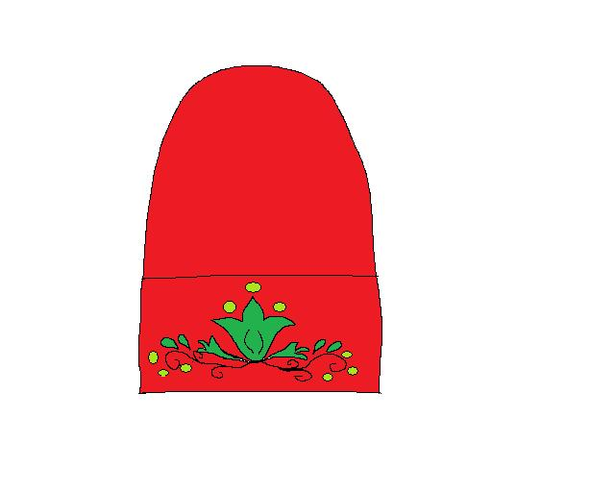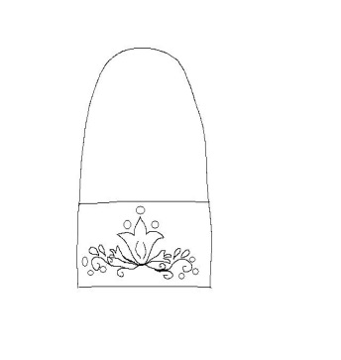
1) Положили перед собой альбомы, взяли карандаш. На столе у вас шаблоны. Обведите их.
2)Проведите прямую линию. Мы будем рисовать орнамент в полосе. Ещё раз, что такое орнамент?
3)Делаем широкую линию. Так как сам орнамент будет по середине ставим в центре вертикальную линию и проводим границы для верхней и нижней части нашего цветка.
- Будем рисовать тюльпан – символ весны, молодости.
4)Рисуем одну сторону цветка. У нас получилось только половина цветка. Если сейчас поставить зеркало, то у нас появится вторая половина, т.е. симметричная другой половине. Нарисуйте вторую половину.
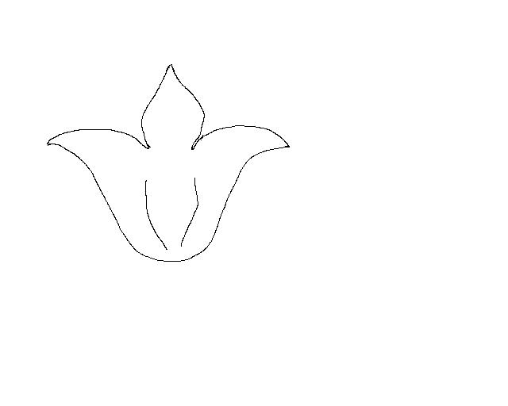
5)Берём следующий узор –
Трилистник – тукранбаш
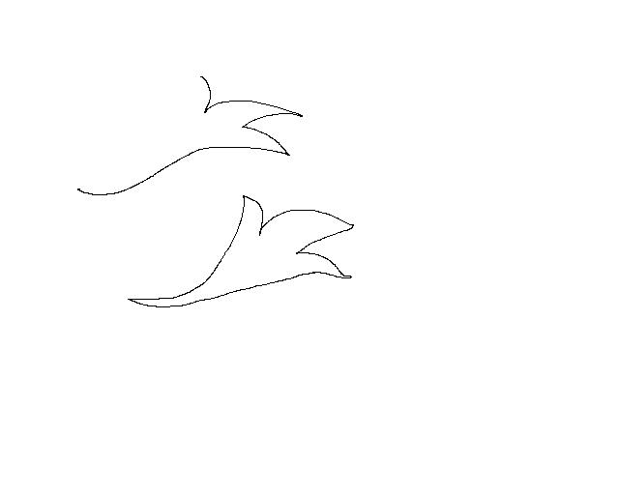

6) Оформляем. Например, добавим усики гороха.
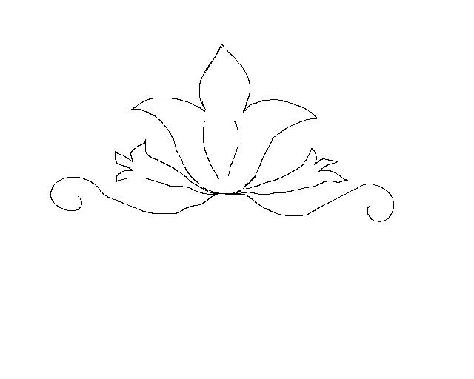
А дальше вы уже сами придумываете, но не забывайте о том, что узоры должны быть повторяющимися.
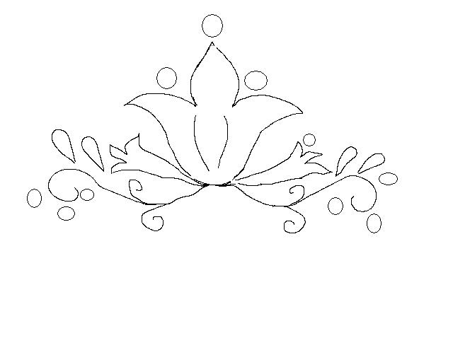
VI. Физминутка
- Разукрасим орнамент.
- Цвета берём яркие
(дети сами разукрашивают)
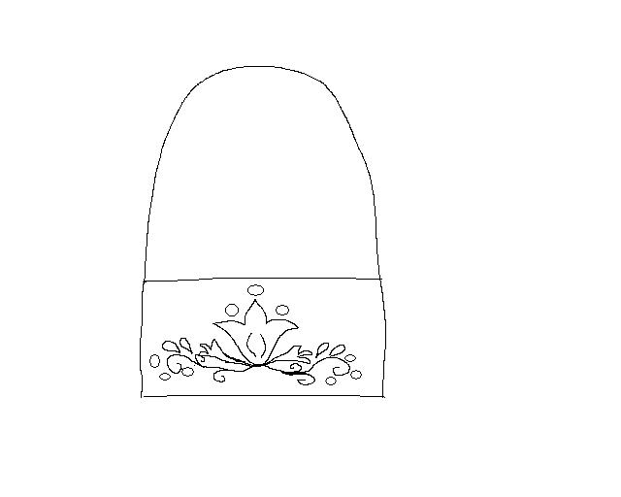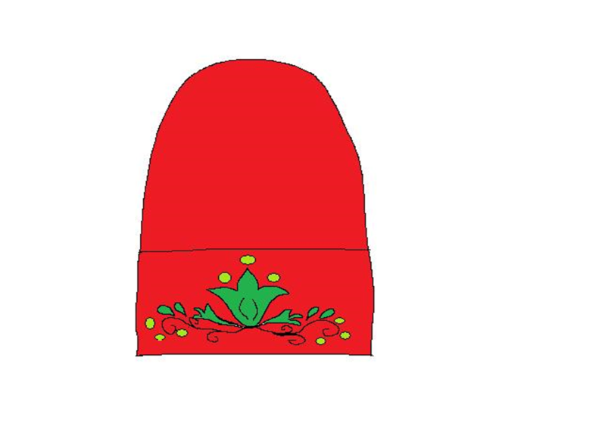
- Выставка рисунков.
- Итог урока.
– Вам понравился урок?
-Что нового узнали?
- С культурой какого народа познакомились?
- Что такое орнамент?

